Отдел образования администрации Кировского района
МКУДПО «ГЦРО» в Кировском районе
Муниципальное казенное дошкольное образовательное учреждение города Новосибирска
«Детский сад № 402 комбинированного вида»

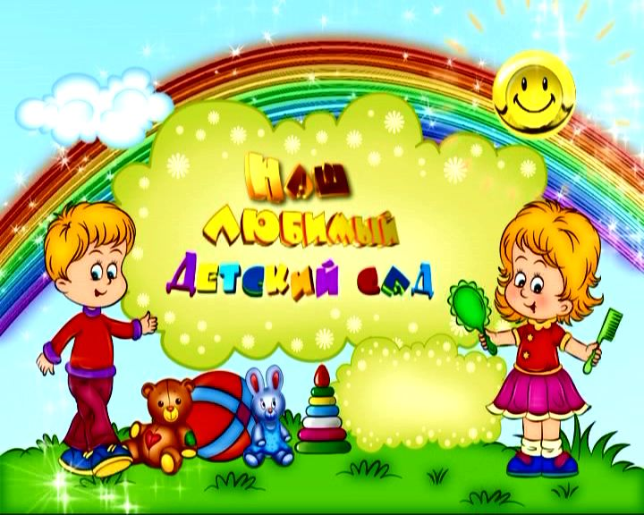

III РАЙОННОЕ МЕТОДИЧЕСКОЕ ОБЪЕДИНЕНИЕ
ВОСПИТАТЕЛЕЙ ГРУПП ДЕТЕЙ
МЛАДШЕГО И СРЕДНЕГО ВОЗРАСТА

Новосибирск 2017

III РАЙОННОЕ МЕТОДИЧЕСКОЕ ОБЪЕДИНЕНИЕ
ВОСПИТАТЕЛЕЙ ГРУПП ДЕТЕЙ
МЛАДШЕГО И СРЕДНЕГО ВОЗРАСТА

Тема: «Способы и направления поддержки детской инициативы в соответствии с ФГОС ДО».

Дата проведения: 07.02.2017
Время проведения: 10.00-12.00
Место проведения: МКДОУ д/с № 402
Регистрация участников: 9.30-10.00

ПЛАН РАБОТЫ ЗАСЕДАНИЯ

1. «Способы и направления поддержки детской инициативы в соответствии с ФГОС ДО».

Гусельникова Юлия Анатольевна,
методист МКУДПО «ГЦРО»
в Кировском районе

2«Фольклор в воспитании детей»
Величкович Наталья Валиулловна,
воспитатель МКДОУ д/с № 86

3. «Экспериментирование как современная форма развития детей дошкольного возраста»
Баландина Ирина Сергеевна,
воспитатель МКДОУ д/с № 172

4. «Индивидуализация предметно-развивающей среды как средство развития ребёнка»
Мещерякова Юлия Владимировна,
воспитатель МКДОУ д/с № 192

5. «Использование ИКТ в художественно-эстетическом развитии детей дошкольного возраста»

Таймазова Виктория Сергеевна,
воспитатель МКДОУ д/с № 398

6. «Формирование нравственных качеств личности дошкольников посредством игровой деятельности»

Дмитриева Людмила Алексеевна,
воспитатель МКДОУ д/с № 411

7. «Использование дидактических игр с целью формирования навыков безопасного поведения дошкольников»

Богданова Александра Николаевна,
воспитатель МКДОУ д/с № 411

8. «Развитие сенсорных эталонов у детей младшего дошкольного возраста посредством дидактических игр»

Сбитнева Анжела Дмитриевна,
воспитатель МКДОУ д/с № 317

9. «Технология ТРИЗ в развитии речи детей младшего дошкольного возраста»
Рожкова Елена Александровна,
воспитатель МКДОУ д/с № 494

10. «Приобщение младших дошкольников к семейным традициям на основе взаимодействия детского сада и родителей»

Карасева Светлана Владимировна,
воспитатель МКДОУ д/с № 9

